Пән: Қазақ тілі  Орта мерзімді жоспар бөлімі:  5-бөлім: «Өнер»  Күні:  Сынып: 3-сынып |  | Мектеп: Бұлақты негізгі орта мектебі  Мұғалімнің аты-жөні: Балышева Гульмира Марватовна  Қатысқандар саны:  Қатыспағандар саны: 0
Сабақ тақырыбы |  | Сөз таптары
Осы сабақта қол жеткізілетін оқу мақсаттары  (оқу бағдарламасына сілтеме) |  | 3.4.2.3 сөйлемнен сөз таптарын (зат есім, сын есім, сан есім, етістік) табу
Сабақ мақсаттары |  | Барлық оқушылар жасай алады:  Сөз таптарын анықтайды. Олардың түрлерін ажырата алады.  Оқушылардың көбі жасай алады:  Диалогке қатысады; мұғалімнің көмегімен мәтіндегі негізгі ойды  анықтай алады.  Оқушылардың кейбірі жасай алады:  Берілген тақырып бойынша өз көзқарасын білдіріп, ой қорыту  жасай алады.
Бағалау критерийлері |  | • Тыңдалған мəтін бойынша қойылған сұрақтарға жауап беріп, мəтінде жалпы не туралы айтылғанын түсінеді.  • Диалогке қатысады; мұғалімнің көмегімен негізгі ойды анықтай алады.  •Мәтін мазмұны бойынша пікір білдіруге, өз ойын дәлелдеуге және толық, жүйелі, түсінікті етіп айтуға, ойын жазбаша жеткізуге дағдыланады.
Құндылықтарды дарыту |  | Өздігінен талпынып, жауапкершілікті сезінуге. Оқуға, білімге деген қызығушылығын арттырып, еңбекке баулу.  Жеке және топта жұмыс жасай алу, ынтымақтастық.
Пәнаралық байланыстар |  | Дүниетану, математика, қазақ тілі.
АКТ қолдану дағдылары |  | Интернет-ресурстар, дерекқордан және интернеттен сабаққа қатысты ақпаратты іздеу;
Ресурстар |  | Сюжеттік суреттер.Топқа бөлуге арналған парақшалар, интерактивті тақта, жұмыс дәптері, қалам мен түрлі түсті қарындаш, стикер, видеоматериалдар., постер, кері байланыс парағы т.б
Бастапқы білім |  | 5-бөлім материалдары оқушылардың 2-сыныпта өткен «Сөз таптары», алдыңғы бөлімде қарастырылған «Сөз құрамы» тақырыптары бойынша игерген дағдылары мен білімдеріне негізделіп меңгертіледі.
Сабақтың барысы
Сабақтың  жоспарланған кезеңдері | Сабақтағы жоспарланған іс-әрекет |  |  |  | Ресурстар
Сабақтың басы | Жаңа топ құру  Психологиялық ахуал қалыптастыру.  - Егер сіздердің көңіл-күйлеріңіз жақсы болса, аяқтарыңмен тоқылдатыңдар.  - Егер сіздердің иттерің болса, өздеріңнің бастарыңнан сипаңдар.  - Егер сіздер тәттіні жақсы көретін болсаңыздар, еріңдеріңізді жалаңыздар.  - Егер сіздердің досыңыз болса, оның қолынан ұстаңдар.  - Егер сіздер мектептеріңізді жақсы көретін болсаңыздар, шапалақтаңыздар.  - Егер сіздер сабақтан жақсы әсер алғыларыңыз келсе,өздеріңе топта жұмыс істейтін жолдас таңдап алыңыздар.  Сабаққа қызығушылықтарын ояту.  - Ерте, ерте ертеде бір елде «Морфология» деген үлкен ата  тұрыпты. Оның баласы болған екен. Ал баласының атын, мына адасқан әріптерді дұрыс орналастырсақ білеміз:  ЗӨС ПЫТАРАТ  Дұрыс. Баласының аты «Сөз таптары». Және атаның немерелері болған екен. Барлығы бір үйде тату-тәтті тұрыпты. Бір күні немерелері бір нәрсеге келісе алмай: « Сен ұзынсың, мен қысқамын, сен көпшілсің, көп мағына бересін, анаумен де мынаумен де тіркесесің, мен бір мағына беріп жүргенді ұнатамын» -деп бір үйге бастары сыймай, айтысып қалады. Мұны естіген атасы оларды жинап алып:  - Сендер, өз мағыналарыңа қарай, жауап беретін сұрақтары-  на, өзіндік ерекшеліктеріңе қарай топқа бөлініңдер, сосын әрқай-  сысыңды бқлек үй қылып қоямын, - дейді. Сөйтіп,немерелері өз-  дерінің ұқсас белгілеріне қарай топқа бөлініп оларға ат беріледі. Морфология атаның немерелері, сөз табының балалары қалай аталатынын сіздер қазір тапсырмалар орындау арқылы тез таба-  сыздар. Ол үшін, біз сыныпты 4 топқа бөлейік:  1-ші топ – бірінші немере (ақ)  2-ші топ – екінші немере (көк)  3-ші топ – үшінші немере (қызыл)  4-ші топ – төртінші немере (жасыл)  Олай болса, сіздерге сәт сапар тілеймін. Жолда кездескен тапсырмаларды мүддірмей орындап, атауларын дұрыс табуларыңа тілектеспен.  Жұмыс ережесін қайталау  - Сабақта бір-бірімізді тыңдаймыз, сыйлаймыз!  - Уақытты үнемдейміз!  - Нақты,дәл жауап береміз!  - Сабақта өзіміздің тапқырлығымызды,шапшаңдығымызды,көрсетеміз!  - Сабаққа белсене қатысып, жақсы баға аламыз!  1 тапсырма. Сиқырлы сандық.  Әр топ өз сандығына 1 зат салып келеді. Сол затқа байланысты жұмбақ құрастыру. Қалған топ оның не екенін табады.  ҚБ: Отшашу арқылы бір-бірін бағалау.  Оқу мақсатын таныстыру  Күтілетін нәтижені анықтау |  |  |  | Оқушыларды топтарға бөлуге арналған суреттер.  Сұраққа жауап берген оқушыны мадақтау,толықтыру жасау, тиімді кері байланыс орнату.  Әріптер  Алдыңғы білімді еске түсіру тапсырмалары
Сабақтың ортасы | Ширату тапсырмасы.  Белсенді оқу тапсырмалары(топта, ұжымда)  2 тапсырма. Мекен жайын тап.  Мына қапшықтың ішінде көп хаттар жиналып қалған. Сол хаттарды мекен жайы бойынша апару керек. 1 үйге 3-4 хаттан бар. Сұрақ арқылы, өзара ұқсас белгілеріне, мағынасына қарай апарамыз.  отыз  өнеді  мың  әдемі  өзен  ұшты  екі  дәмді  өседі  Ақбота  тоқсан  жуан  ағаш  жасыл  Тайбұрыл  - Неліктен бұлай топтадыңыздар?  - Мағыналарына қарай бұл сөздер қалай аталады?  Әр топ өз жұмыстарын қорғайды.  Кім? Не? Тайбұрыл, өзен, ағаш, Ақбота - Зат есім  Қандай? Әдемі, жасыл, жуан, дәмді - Сын есім  Қай?  Қанша? Мың, отыз, екі, тоқсан - Сан есім  Неше?  Қайтты? Өнеді, оқыды, ұшты - Етістік  Не істеді?  Олай болса біз немерелерінің аттарын таптық.  1-ші –Зат есім  2-ші – Етістік  3-ші –Сын есім  4-ші –Сан есім  Әр топ өз ережесін айтады.  3-ші тапсырма «Кім тез»  Төменде берілген әріптерден 10 сөз табу керек. Әр топ өз сөз табы бойынша.  Т О Е С Б А М Н Ү Ж  Ой сергек!  Көп отырып шаршадық,  Қозғалуды аңсадық.  Жүгiргiмiз келедi,  Әдемiлеп ән салып.  Музыка пәнінен үйренген өздері ұнататын әнді хормен айтқызу.  4-ші тапсырма «Кім шапшаң?»  3.4.2.3 (Ө; Т; Қ) Көп нүктенің орнына тиісті сөз табын қойып, мәтінді оқу. Сұрақтарға жауап беру.  2-жаттығу. Көп нүктенің орнына тиісті сөз табын қойып, мәтінді оқиды. Сөздердің сөз таптарына қалай топтастырылғанын топта  талқылайды. Қарамен жазылған сөздерге оқушылардың назары аудартылады.  Дескриптор:  - Тыңдалған мəтін бойынша қойылған сұрақтарға жауап беріп, мəтінде жалпы не туралы айтылғанын түсінеді.  - Диалогке қатысады; мұғалімнің көмегімен негізгі ойды анықтай алады.  - Берілген тақырып бойынша ой қорыту жасай алады.  ҚБ: Бас бармақ арқылы бір-бірін бағалау.  Жұмыс дәптеріндегі жазылым тапсырмаларын орындау  3.4.2.3 (МК; Ө; Ж; Қ) Мақалды көркемдеп жазу. Сөздердің қай сөз табына жататынын анықтау.  3-жаттығу. Мақалды жатқа көркемдеп жазады. Жұппен жұмыс ұйымдастырылады. Мұғалімнің басшылығымен орындалған жұмысты өзара тексереді. Бір-бірінің қатесін тауып, түзетеді.  3.4.2.3 (Ө; Ж; Ұ; Қ) Сызба бойынша сөз таптары туралы не білетіндерін айту.Кестемен жұмыс жасау.  4-жаттығу. 2-сыныпта игерген білімдеріне сүйеніп, сызба бойынша берілген сұрақтарды жұбымен талқылап, әр сөз табы туралы не білетіндерін айтады. Кестені пайдаланып, сөздерді сөз табына талдайды. |  |  |  | Тапсырманы орындаған оқушыны мадақтау,толықтыру жасау, тиімді кері байланыс орнату.  Белсенді оқу тапсырмалары.  Қима қағаздар  https://www.google.kz  детские  сюжетные  картинки  Белсенді оқу тапсырмалары  Схемалар
Сабақтың соңы | «Әріптік»  1-ші топ Д әрпінен келетін зат есімдер ойлайды  2-ші топ К әрпінен келетін етістіктер ойлайды  3-ші топ С әрпінен келетін сын есімдер ойлайды  4-ші топ Т әрпінен келетін сан есімдер ойлайды  Рефлексия (жеке,жұпта,топта, ұжымда)  «Білім сандығы» кері байланыс.  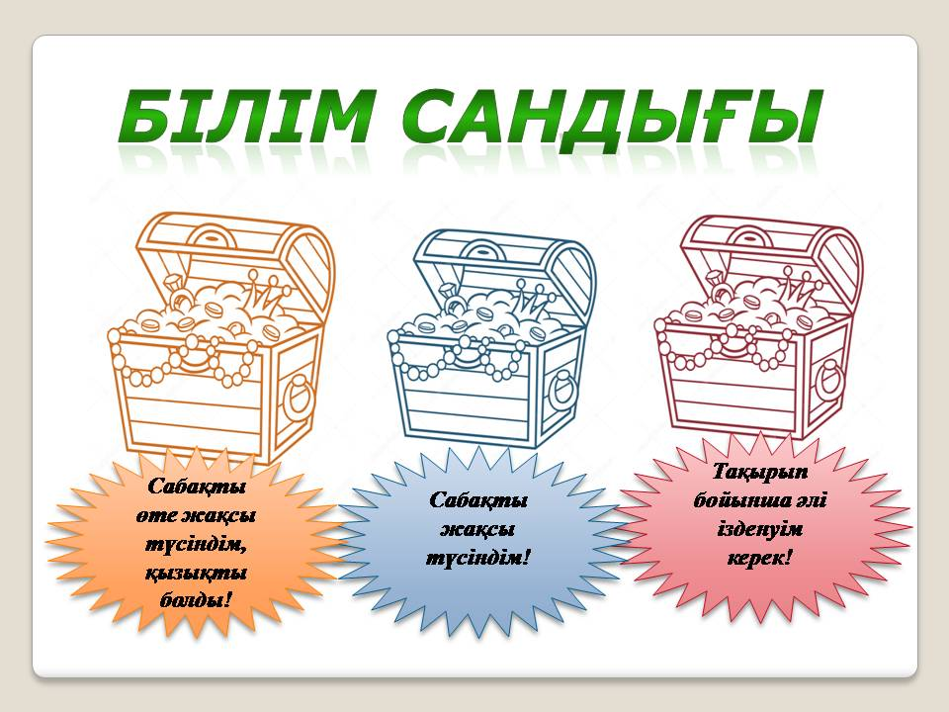 |  |  |  | Оқушылар сабақтан алған әсерлерін кері байланыс парағы тапсырмалары арқылы білдіре алады.
Саралау –оқушыларға қалай көбірек қолдау көрсетуді жоспарлайсыз?  Қабілеті жоғары оқушыларға қандай міндет қоюды жоспарлап отырсыз? |  |  | Бағалау – оқушылардың материалды меңгеру деңгейін қалай тексеруді жоспарлайсыз? | Денсаулық және қауіпсіздік техникасының сақталуы
Саралау іріктелген тапсырмалар, нақты бір оқушыдан күтілетін нәтижелер, оқушыға дербес қолдау көрсету, оқу материалдары мен ресурстарын оқушылардың жеке қабілеттерін есепке ала отырып іріктеу (Гарднердің жиындық зият теориясы) түрінде болуы мүмкін.  Саралау уақытты ұтымды пайдалануды есепке ала отырып, сабақтың кез келген  кезеңінде қолданыла алады. |  |  | Бұл бөлімде оқушылардың сабақ барысында үйренгенін бағалау үшін қолданатын әдіс-тәсілдеріңізді жазасыз | Денсаулық сақтау технологиял ары. Сергіту сәттері мен белсенді іс- әрекет түрлері.  Осы сабақта қолданылат ын  Қауіпсіздік техникасы  ережелерінің тармақтары.
Сабақ бойынша рефлексия  Сабақ мақсаттары /оқу мақсаттары дұрыс қойылған ба? Оқушылардың барлығы ОМ қол жеткізді ме? Жеткізбесе, неліктен?  Сабақта саралау дұрыс жүргізілді ме? Сабақтың уақыттық кезеңдері сақталды ма? Сабақ жоспарынан қандай ауытқулар болды, неліктен? |  |  | Бұл бөлімді сабақ туралы өз пікіріңізді білдіру үшін пайдаланыңыз. Өз сабағыңыз туралы сол жақ бағанда берілген сұрақтарға жауап беріңіз.
Жалпы баға
Сабақтың жақсы өткен екі аспектісі (оқыту туралы да, оқу туралы да ойланыңыз)?
1:
2:
Сабақты жақсартуға не ықпал ете алады (оқыту туралы да, оқу туралы да
ойланыңыз)?
1:
2:
Сабақ барысында сынып туралы немесе жекелеген оқушылардың
жетістік/қиындықтары туралы нені білдім, келесі сабақтарда неге көңіл бөлу қажет?

